DIALOGUE3

- hälsa på varandra
- prata lite om vädret
- fråga hur mycket klockan är
- fråga om ni är hungriga
- föreslå att ni skall gå och käka något
- gå till en liten restaurang
- beställ en rejäl lunch/middag
- fråga vad det är för datum idag
- Victoria berättar om sin suveräna semester i................förra sommaren (jag åkte till..................jag stannade.........dagar etc)
- Victoria berättar också att hon träffade en trevlig pojke på semestern och Stéphanie, extremt nyfiken, ställer en massa frågor om honom (hur ser han ut, vad heter han, vad har för yrke, var bor han etc)
- begär notan och betala
- nu skall ni gå och köpa kläder
- efter två timmars shopping börjar båda två få ont på olika ställen av kroppen
- trötta är ni också
- fråga varandra om era föräldrar (vad de har för yrke, ålder, etc)
- fråga varandra vad ni gillar att göra
- fråga vad ni skall göra i helgen
- böj verben aller, faire, venir och être i presens
- avsluta samtalet på ett vettigt sätt
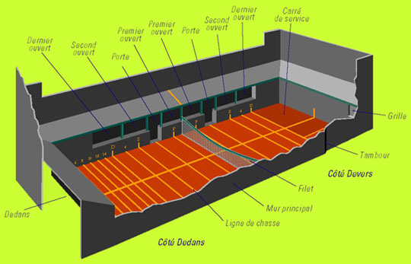
- diskutera vad detta är för något

